İyonları Tanıyalım
Protonlar atomun çekirdeğinde yer alırken elektronlar atomun katmanlarında yer alır. Elektronlar öncelikle çekirdeğe en yakın olan birinci katmana yerleşirler. Daha sonra diğer katman ve sonra diğeri… Çekirdeğin katmanlarını da yine içten dışa doğru 1, 2, 3… şeklinde numaralandırırız.
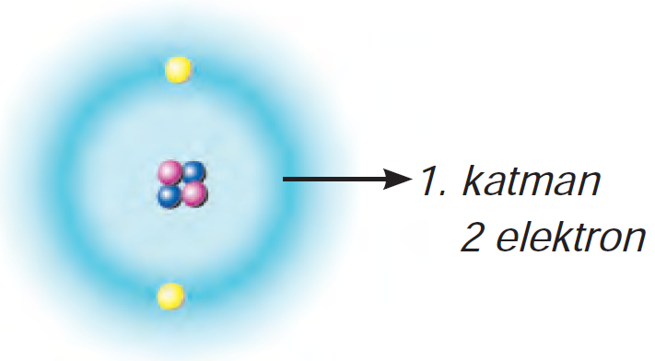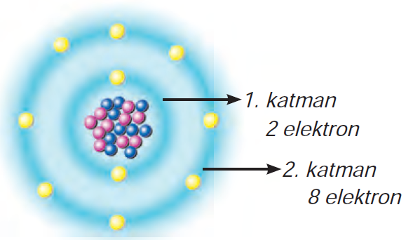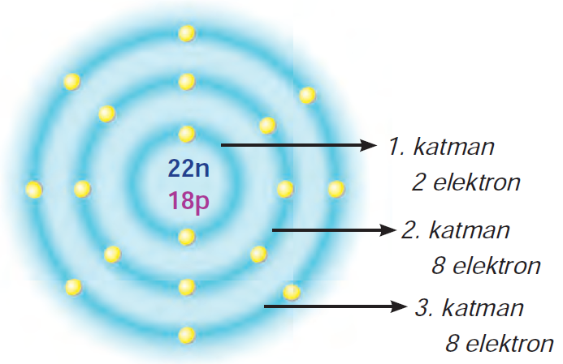
Birinci katmanda en fazla iki elektron bulunabilir. Eğer atomda elektron sayısı ikiden fazla ise bu elektronlar, birinci katmandan sonra gelen ikinci katmana yerleşirler.

İkinci katman, birinci katman gibi değildir. Bu katmanda sekiz elektron bulunabilir. Üçüncü katmanda da ikinci katman gibi sekiz elektron bulunabilir ve elektron sayısı sekizi geçemez.

Proton(+) sayısı ve elektron(-) sayısı aynı atom içerisinde birbirine eşittir. Proton sayısı ve elektron sayısı eşit olan atomlara nötr atom denir. Sürtme ile elektriklenmede plastik çubuk ile yünlü kumaş arasında negatif yük alışverişi olur. Plastik çubuk negatif, yünlü kumaş pozitif yüklü hale gelir. Çünkü yünlü kumaştan plastik çubuğa elektron geçer ve plastik çubuğun elektron sayısı proton sayısından fazla olduğu için negatif yüklü hale gelir. Yünlü kumaş ise elektron verdiği için proton sayısı fazla olacağından pozitif yüklü hale gelir.

Bir elemente ait atomların çekirdeğinde eşit sayıda proton bulunur. Proton sayısı bir atomun kimliğini belirler ve bu sayıya atom numarası(proton sayısı) denir. Atomların farklı özelliklerde olmasını sağlayan temel unsur proton sayılarının farklılığıdır.

Eğer atomlar son katmanlarında belli sayıda elektrona sahipse bunlar kararlı atomlardır. Kararlı atomlardan Helyum’un tek katmanı vardır ve bu katmanında da 2 elektronu bulunur. Yani katmanı tamamen doludur. Diğer kararlı elementlerin de son katmanlarında 8 elektron bulunur. Kararlı halde olmayan elementlerin de amacı kararlı hale gelmektir. Kararlı hale gelirken elektron alarak ya da vererek son katmanlarında Helyum gibi 2 elektron yada diğer kararlı elementler gibi son katmanlarında 8 elektron bulundurmaya çalışırlar. Bir atomun son katmanındaki elektron sayısını 2’ye tamamlamasına dublet kuralı, 8’e tamamlamasına ise oktet kuralı denir.
Örnek 1: Nötr berilyum atomunun 4 elektronu bulunur. Berilyum atomunun elektronlarının katmanlara dağılımı;
₄Be: ₂) ₂) -------------------------------- ₄Be⁺²: ₂)
şeklindedir. Berilyum atomu, ikinci katmanı dolu olmadığından kararlı yapıda değildir. Kararlı yapıya ulaşmak için 2. katmanında bulunan 2 elektronu vermeli ya da 2. katmanı doldurmak için 6 elektron almalıdır. 2 elektron vermek, 6 elektron almaktan daha kolay olduğundan berilyum atomu 2 elektron vererek dublet kuralını gerçekleştirir. Böylece kararlı yapıya ulaşır. Başlangıçta nötr olan berilyum atomu elektron verdiğinden yük dengesi de bozulur. Kararlı halde iken proton sayısı elektron sayısından fazla olacağından berilyum atomu +2 yüklü hale gelir.

Örnek 2: Nötr flor atomunun 9 elektronu bulunur. Flor atomunun elektronlarının katmanlara dağılımı;
₉F: ₂) ₇) -------------------------------- ₉F⁻¹:₂) ₈)
şeklindedir. Flor atomu, ikinci katmanı dolu olmadığından kararlı yapıda değildir. Kararlı yapıya ulaşmak için 2. katmanında bulunan 7 elektronu vermeli ya da 2. katmanı doldurmak için 1 elektron almalıdır. 1 elektron almak, 7 elektron vermekten daha kolay olduğundan flor atomu 1 elektron alarak oktet kuralını gerçekleştirir. Böylece kararlı yapıya ulaşır. Başlangıçta nötr olan flor atomu elektron aldığından yük dengesi de bozulur. Kararlı halde iken proton sayısı elektron sayısından az olacağından flor atomu -1 yüklü hale gelir.

Nötr atomların proton ve elektron sayılarının eşit olduğunu biliyoruz. Atomlar kararlı hâle geçerken elektron aldığında veya verdiğinde, atomda bulunan elektron ve proton sayısındaki eşitlik bozulur. Bu durumda oluşan yeni tanecik iyon olarak adlandırılır. Nötr atomlar elektron alınca eksi, elektron verince artı yükle yüklenir. Diğer bir ifade ile atomda elektron sayısı fazla ise o atom “-” yüklü iyon, proton sayısı fazla ise “+” yüklü iyondur. Negatif yüklü iyonlara anyon, pozitif yüklü iyonlara ise katyon denir.
Bir iyondaki negatif yük sayısı pozitif yük sayısından ne kadar fazla ise o sayı sahip olunan yük sayısıdır ve atom sembolünün sağ üst köşesine yazılır. Örneğin, 1 elektron alan Cl atomu Cl şeklinde gösterilir. Bir elektron (-) olarak ifade edildiği için gösterimlerde genellikle “1” kullanılmaz ve Cl⁻ şeklinde gösterilir.

Aynı şekilde bir iyondaki pozitif yük sayısı negatif yük sayısından ne kadar fazla ise o sayı sahip olunan yük sayısıdır. Örneğin, 2 elektron veren Mg atomu Mg şeklinde gösterilir. İki proton (+2) olarak ifade edilir ve Mg⁺² şeklinde gösterilir.

Çok Atomlu İyonlar

Bazı anyon ve katyonlar tek atomlu, bazıları ise çok atomludur. Birden fazla atom grup hâlinde negatif veya pozitif yüke sahip olabilir. Böyle gruplara çok atomlu iyon denir. Aşağıdaki tabloda bazı tek atomlu ve çok atomlu iyonlar verilmiştir.

Bazı Tek Atomlu İyonlar
Anyonlar  (negatif yüklü iyon) | Katyonlar  (pozitif yüklü iyon)
F⁻ (fl or anyonu) | Li⁺ (lityum katyonu)
Cl⁻ (klor anyonu) | K⁺ (potasyum katyonu)
O²⁻ (oksijen anyonu) | Na⁺ (sodyum katyonu)
S²⁻ (kükürt anyonu) | Ca²⁺ (kalsiyum katyonu)
N³⁻ (azot anyonu) | Mg²⁺ (magnezyum katyonu)
P³⁻ (fosfor anyonu) | Al³⁺ (alüminyum katyonu)

Bazı Çok Atomlu İyonlar
İyonun Adı | İyonun Formülü
Fosfat | PO₄³⁻
Karbonat | CO₃²⁻
Nitrat | NO₃⁻
Sülfat | SO₄²⁻
Hidroksit | OH⁻
Amonyum | NH₄⁺

